智慧园区系统功能状况说明
设备状态与工单管理功能截图说明
说明：以下截图按“设备概况—工单查询—工单执行—设备联动”的业务顺序整理；未指定查询时间时，工单统计默认采用近7天范围。

一、设备状态概况查询
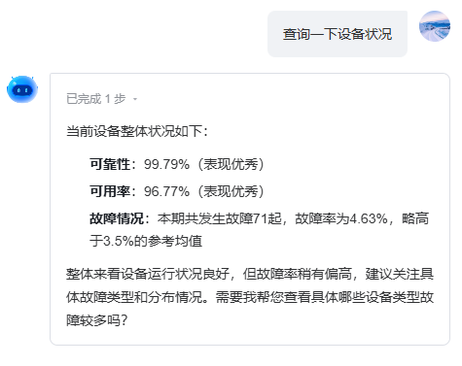
图 1 系统通过对话快速汇总设备可靠率、可用率及故障率，并提示需要重点关注的异常指标。
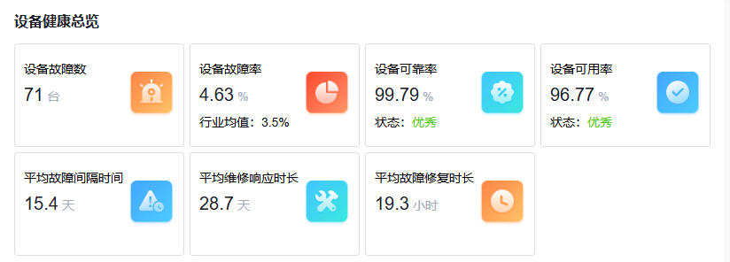
图 2 设备健康总览集中展示故障数量、可靠率、可用率及平均维修时长等核心运行指标。

二、工单情况查询

2.1 对话查询与明细下钻
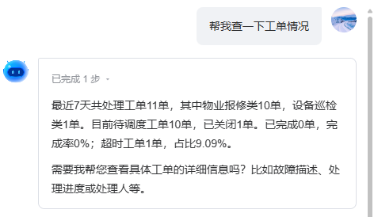
图 3 系统默认统计近7天工单数量、类型、完成率和超时情况，并可继续下钻查询具体明细。
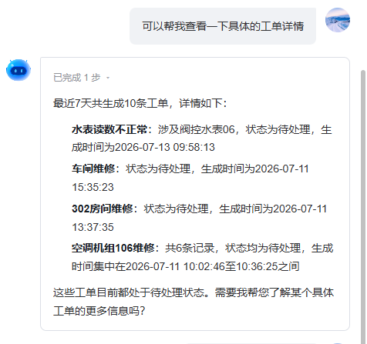
图 4 系统列出近7天生成的工单及其当前状态、创建时间，便于快速定位待处理事项。
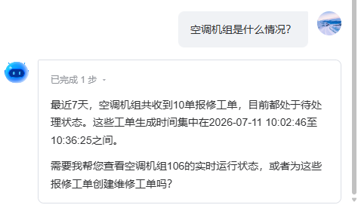
图 5 针对空调机组，可直接查询近7天报修工单数量、处理状态及工单生成时间范围。

2.2 多时间范围统计核对
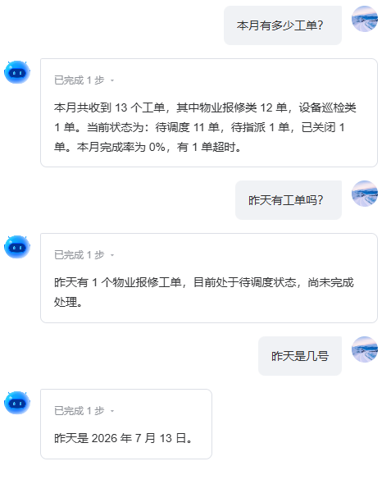
图 6 系统支持按自然语言查询本月、昨日等时间范围的工单概况，并准确识别对应日期。
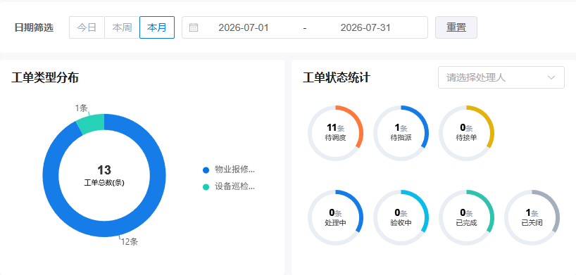
图 7 月度统计图展示工单类型分布以及待调度、待指派、已关闭等各状态数量。
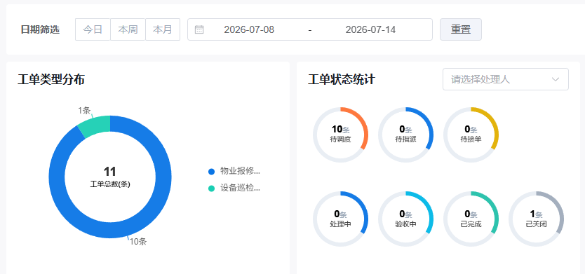
图 8 近7天统计图同步呈现工单总量、类型占比和各处理状态，便于核对对话查询结果。
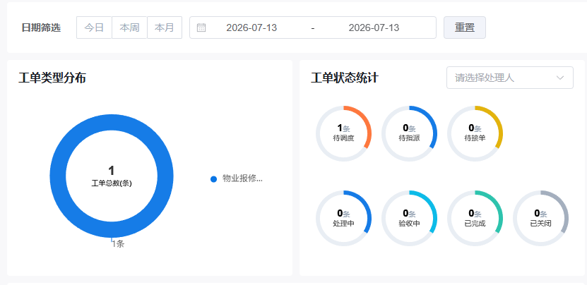
图 9 单日统计结果显示指定日期的工单数量及状态分布，可用于验证昨日工单查询。

2.3 工单列表、创建与确认
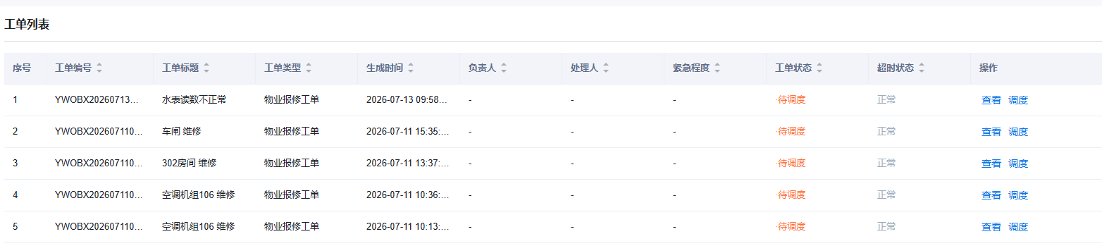
图 10 工单列表按编号、标题、类型、生成时间和状态展示查询结果，支持查看与调度操作。
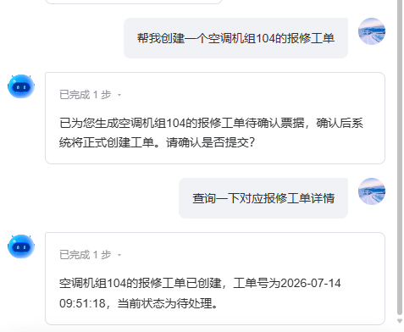
图 11 系统可根据自然语言生成报修工单草稿，待用户确认后创建并返回工单编号与状态。
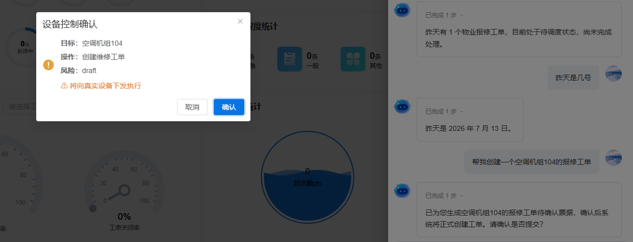
图 12 在执行创建维修工单前，系统弹出确认窗口，明确目标设备、操作内容和风险级别。
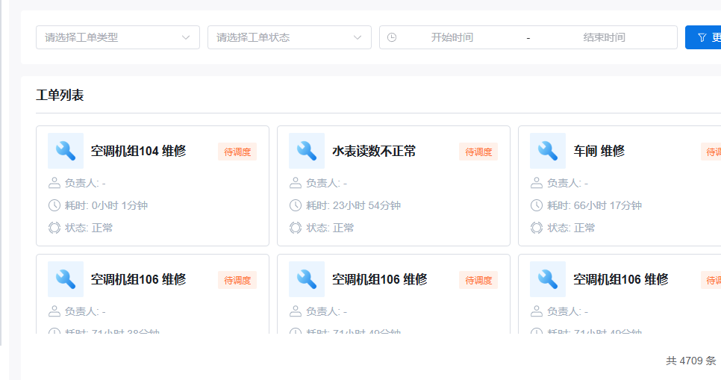
图 13 卡片式工单列表支持按类型、状态和时间筛选，并直观展示工单耗时与紧急程度。
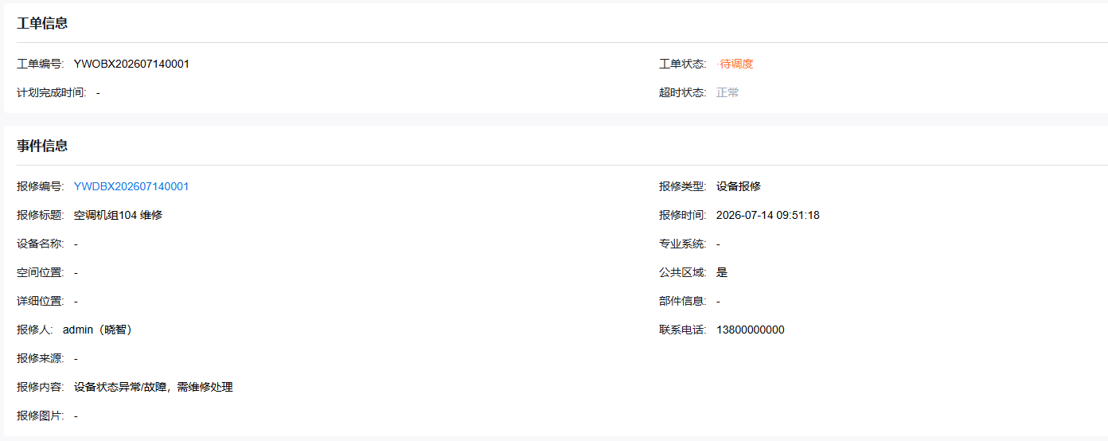
图 14 工单详情页完整记录报修信息、事件内容、报修时间、联系人及当前处理状态。

三、设备状态联动与远程查看
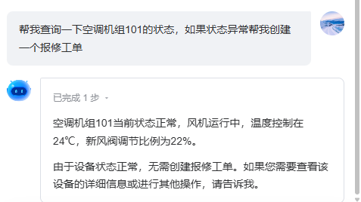
图 15 系统查询设备实时状态后，仅在发现异常时建议创建报修工单，避免重复或无效派单。
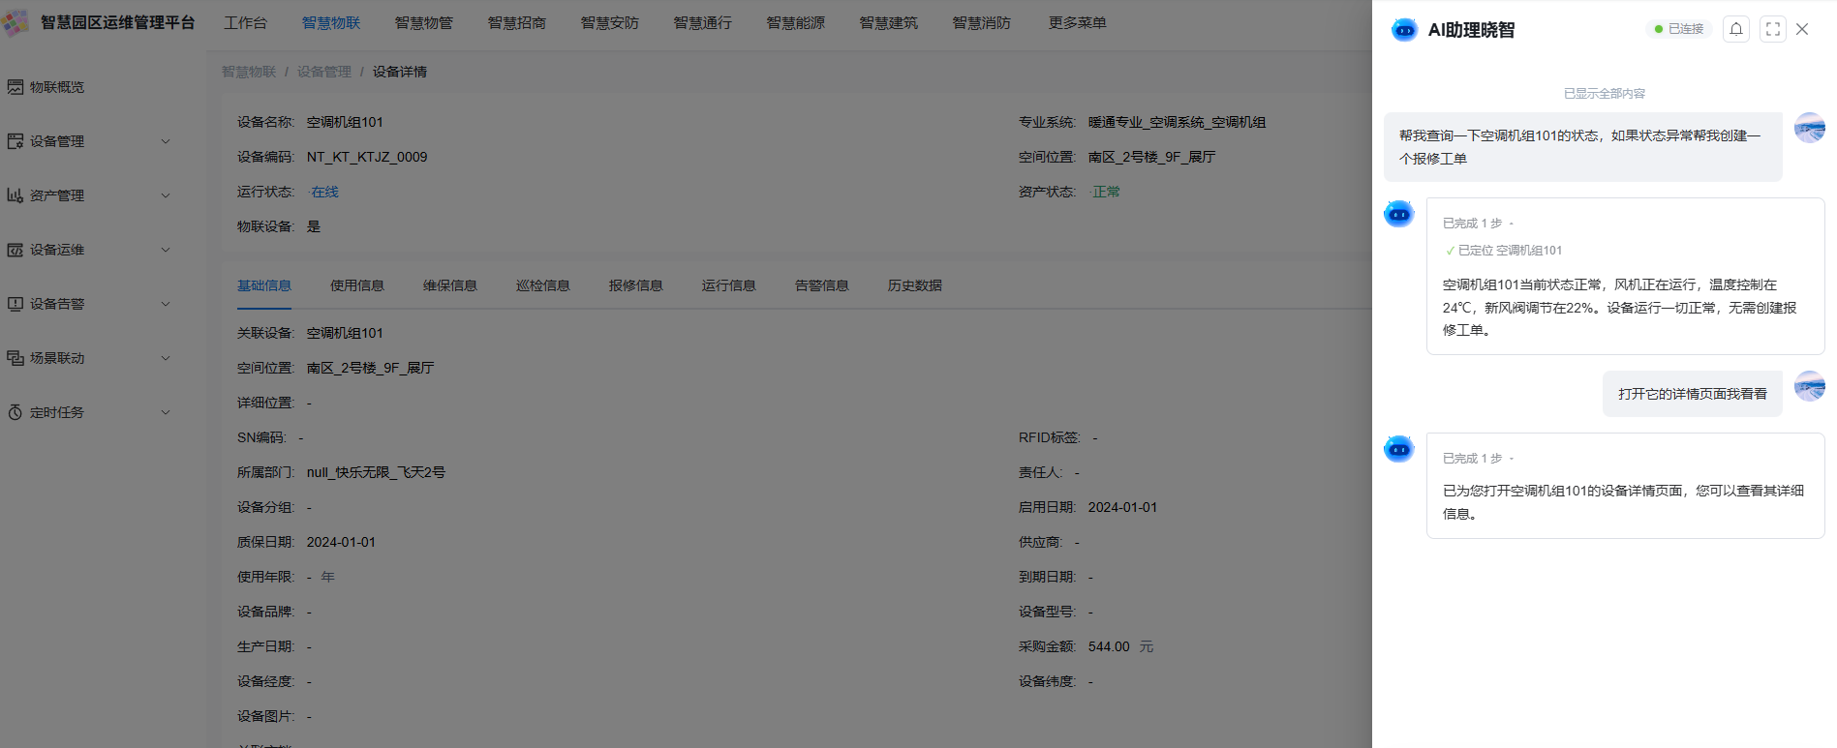
图 16 AI助手与设备档案联动，可在同一页面查询设备状态并继续执行相关运维操作。
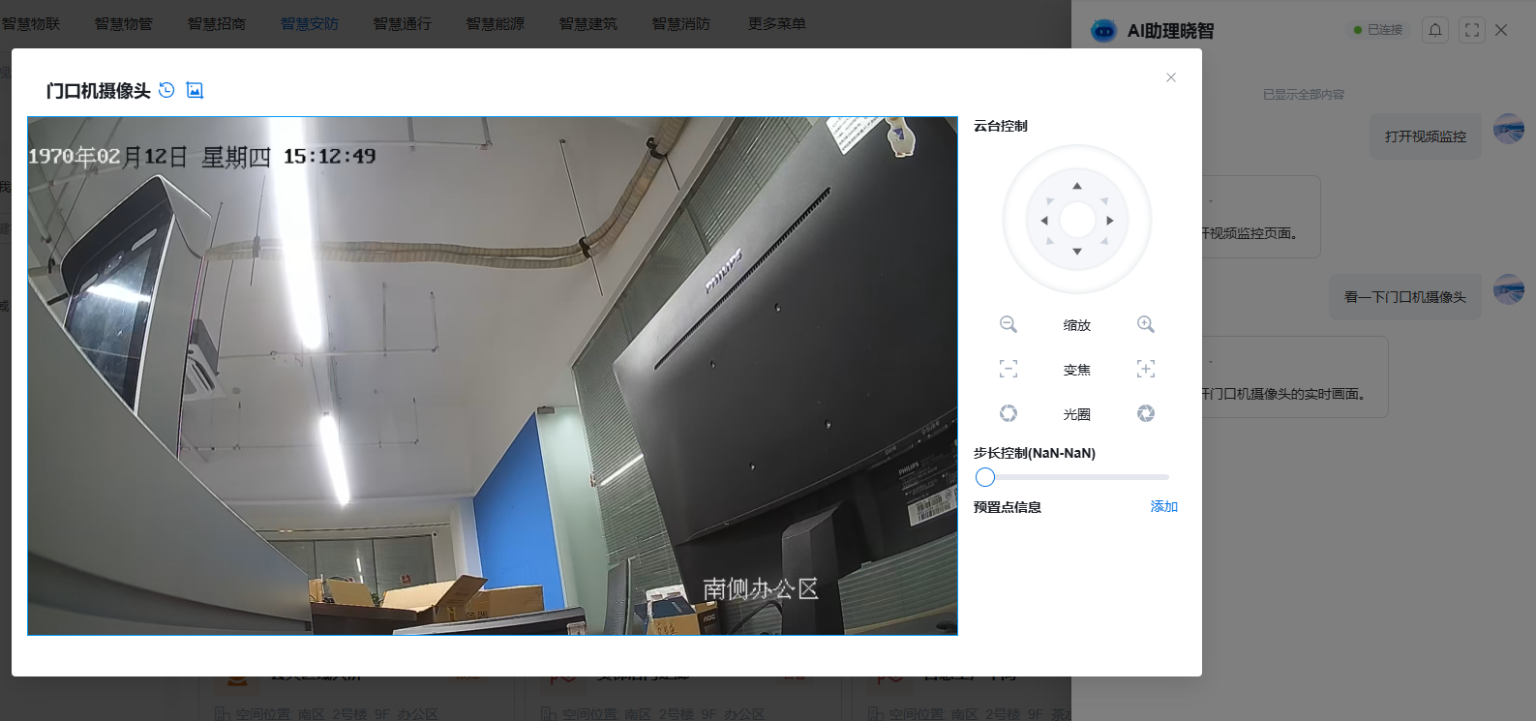
图 17 通过远程摄像头画面可查看现场环境，并使用云台控制辅助核实设备及周边状况。

